PEDIDO DE PROVIDÊNCIA Nº____________/2025

Senhor Presidente
Senhores Vereadores

O Vereador que a este subscreve solicita ouvida Casa, que seja enviada correspondência ao Exmo. Sr. Prefeito JEFERSON DOUGLAS SOARES ESTANISLAU, solicitando providencias junto à Secretaria de Meio Ambiente e ou órgão competente, no sentido que seja efetuada revitalização: com iluminação, projeto arquitetônico paisagístico, recolocação das pedras mosaico do passeio, instalação de parque pedagógico, parque para Pet’s, academia popular ao “ar livre” e área de eventos na Praça Francisco Duarte no Bairro Catarina.

JUSTIFICATIVA: Ademais, o Bairro Catarina, como muitos outros, carece de áreas adequadas para que os moradores possam se reunir, socializar e desenvolver atividades recreativas e culturais. A praça servirá como um local de encontro para prática de atividades físicas, piqueniques, além de eventos culturais e comunitários.

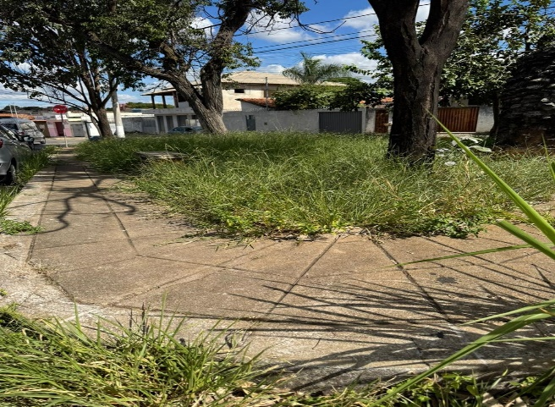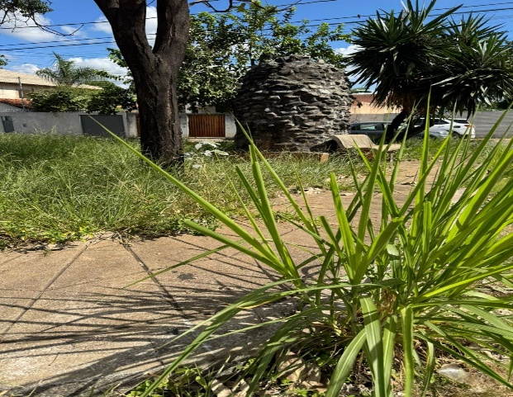

Sete Lagoas, 15 de maio de 2025


TÉO DA EQUOTERAPIA – SGT GONZALEZ
VEREADOR – PODEMOS

